Министерство транспорта Российской Федерации

Федеральное государственное автономное образовательное

учреждение высшего образования

«Российский университет транспорта»

(ФГАОУ ВО РУТ(МИИТ), РУТ (МИИТ)

Институт транспортной техники и систем управления

Кафедра «Управление и защита информации»

Лабораторная работа № 7

по дисциплине: «Программирование и основы алгоритмизации»

на тему: «Ряды»

Выполнил: ТУУ-211

Мещеряков В.С.

Вариант №7

___________

Проверил: к.т.н., доц. Сафронов А.И.

___________

Москва – 2023 г.

# **Цель работы**

Решить поставленную задачу программирования по разделу «Ряды». Код сопроводить комментариями. Решение задачи подразумевается при использовании циклов по известному диапазону значений. Циклические конструкции с пред- и постусловием для решения не использовать.

# Формулировка задачи

Вычислить *G* для *n* элементов ряда:

$$G=\frac{0,8-\sin\left(z\right)}{\sqrt{x^{2}+5⋅x+25}}+\frac{1,6⋅z^{-1}+\cos\left(z^{2}\right)}{\sqrt{x^{4}+10⋅x+30}}+\frac{2,4⋅z^{-2}-\sin\left(z^{3}\right)}{\sqrt{x^{6}+15⋅x+35}}+...$$

# **Блок-схема алгоритма**

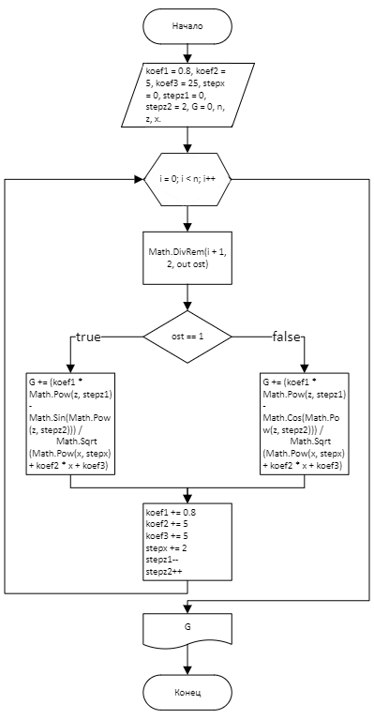

Изменить ромб с тру фолс на 6 угольник фор

# **Подбор тестовых примеров**

Расчет в Маткаде:

Создать репозиторию в гит хаб пригласть вас как калаборатоа и выложить работы с отчетами

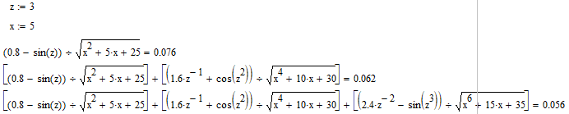

# **Листинг (код) программы**

using System;

namespace Номер_7и_Мещеряков

{

internal class Program

{

static void Main(string[] args)

{

double koef1 = 0.8, G = 0, z, x;

int koef2 = 5, koef3 = 25, n, i, ost, stepx = 2, stepz1 = 0, stepz2 = 1;

Console.Write("Введите количество элементов ряда n: ");

int.TryParse(Console.ReadLine(), out n);

Console.Write("Введите переменную z: ");

double.TryParse(Console.ReadLine(), out z);

Console.Write("Введите переменную ряда x: ");

double.TryParse(Console.ReadLine(), out x);

for (i = 0; i < n; i++)

{

Math.DivRem(i + 1, 2, out ost);

if (ost == 1)

G += (koef1 * Math.Pow(z, stepz1) -

Math.Sin(Math.Pow(z, stepz2))) /

Math.Sqrt(Math.Pow(x, stepx) + koef2 * x + koef3);

else

G += (koef1 * Math.Pow(z, stepz1) +

Math.Cos(Math.Pow(z, stepz2))) /

Math.Sqrt(Math.Pow(x, stepx) + koef2 * x + koef3);

koef1 += 0.8;

koef2 += 5;

koef3 += 5;

stepx += 2;

stepz1--;

stepz2++;

}

Console.Write("Полученная G: ");

Console.WriteLine(Math.Round(G, 3));

Console.ReadKey(true);

}

}

}

# **Расчёт тестовых примеров на ПК**



Результат получен верный. Задача решена.

# **Вывод по работе**

Изучено построение рядов с закономерностью и решена поставленная задача.